14-лаборатория
Современные технологии: использование AJAX на веб-странице, формат JSON и обеспечение безопасности.

Вот пример современной защищенной страницы. Мы используем свойство textContent вместо innerHTML, чтобы любой потенциально вредоносный код в JSON отображался как обычный текст, а не исполнялся.
Пример защищенной AJAX-таблицы
html
<!DOCTYPE html>
<html lang="ru">
<head>
<meta charset="UTF-8">
<title>AJAX & JSON Security Demo</title>
<style>
body { font-family: 'Segoe UI', sans-serif; background: #f4f7f6; padding: 40px; }
.container { max-width: 800px; margin: auto; background: white; padding: 20px; border-radius: 8px; box-shadow: 0 4px 6px rgba(0,0,0,0.1); }
table { width: 100%; border-collapse: collapse; margin-top: 20px; }
th, td { padding: 12px; text-align: left; border-bottom: 1px solid #ddd; }
th { background-color: #007bff; color: white; }
tr:hover { background-color: #f1f1f1; }
.error { color: red; font-weight: bold; }
</style>
</head>
<body>

<div class="container">
<h2>Список пользователей</h2>
<button id="loadBtn">Загрузить данные</button>
<div id="status"></div>

<table id="userTable">
<thead>
<tr>
<th>ID</th>
<th>Имя (Защищено от XSS)</th>
<th>Email</th>
</tr>
</thead>
<tbody>
<!-- Данные появятся здесь -->
</tbody>
</table>
</div>

<script>
document.getElementById('loadBtn').addEventListener('click', async () => {
const status = document.getElementById('status');
const tbody = document.querySelector('#userTable tbody');
tbody.innerHTML = ''; // Очистка перед загрузкой
status.textContent = 'Загрузка...';

try {
// Имитируем AJAX-запрос к API
const response = await fetch('https://jsonplaceholder.typicode.com');
if (!response.ok) throw new Error('Ошибка сети');

const users = await response.json();
status.textContent = 'Данные успешно загружены';

users.forEach(user => {
const row = document.createElement('tr');

// Безопасное добавление ячеек через textContent
const cellId = document.createElement('td');
cellId.textContent = user.id;

const cellName = document.createElement('td');
// Даже если в user.name будет <script>alert(1)</script>,
// textContent выведет это как текст, не исполняя код
cellName.textContent = user.name;

const cellEmail = document.createElement('td');
cellEmail.textContent = user.email;

row.append(cellId, cellName, cellEmail);
tbody.appendChild(row);
});

} catch (err) {
status.innerHTML = `<span class="error">Ошибка: ${err.message}</span>`;
}
});
</script>

</body>
</html>
Используйте код с осторожностью.
Визуальные примеры оформления таблиц
Для вдохновения при стилизации UI вы можете использовать современные сетки и дашборды:
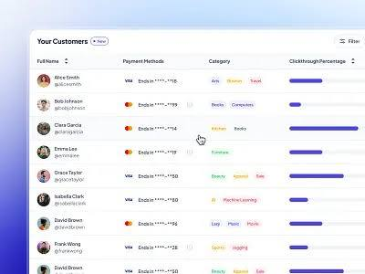

Table Design designs, themes, templates and downloadable ...
Dribbble

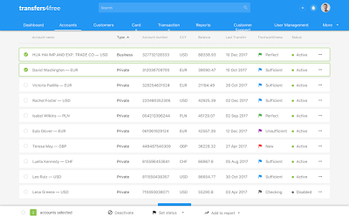

20 Creative Table UI Design Examples You Should Know in 2021
Mockplus

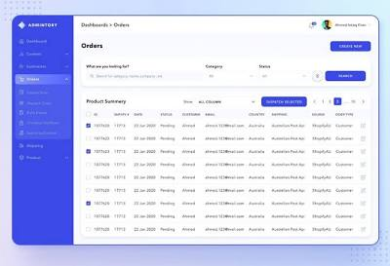

Data Table UI Design Guide & 30+ Examples
wpDataTables

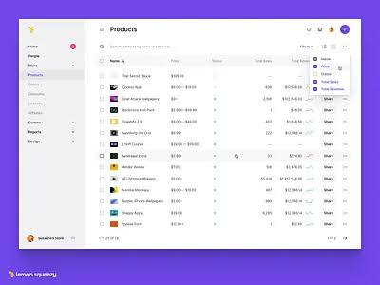

Browse thousands of Table images for design inspiration | Dribbble
Dribbble

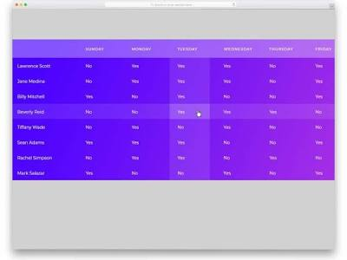

40 Best CSS Table Templates For Creating Appealing Tables 2026
uiCookies

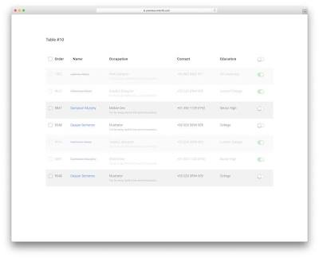

29 Free CSS3 & HTML Table Templates 2026 - Colorlib
Colorlib



Responsive HTML Table With Pure CSS - Web Design/UI Design ...
YouTube

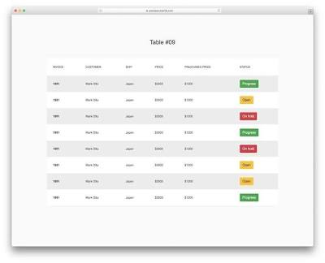

40 Best CSS Table Templates For Creating Appealing Tables 2026
uiCookies



20 Creative Table UI Design Examples You Should Know in 2021
Mockplus

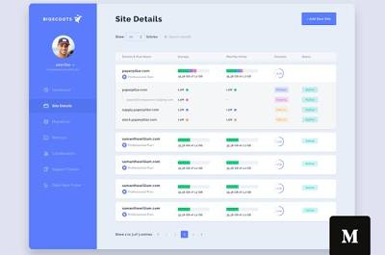

20 Creative Table UI Design Examples You Should Know in 2021
Mockplus



12 Table UI design best practices for better data interaction
DronaHQ



